**Blended Intensive Program Erasmus + K131**   
**Flow Together: Common Rivers, Common Culture**

**Poziv studentima 2. i 3. godine sveučilišnog prijediplomskog studija Arhitektura i urbanizam za prijavu na studentsku Erasmus+ BIP radionicu koja će se održati od 31.3.2025. do 4.4.2025. godine na GRAFOS-u.**

**Koordinator:**  
Sveučilište Josipa Jurja Strossmayera u Osijeku, Građevinski i arhitektonski fakultet Osijek

**Voditelji:**

prof.dr.sc. Dina Stober

prof.dr.sc. Hrvoje Krstić

**Sudionici radionice:**

Sveučilište primijenjenih znanosti i umjetnosti, Fachhochschule Dortmund, Fakultet arhitekture, Njemačka

Sveučilište u Mariboru, Fakultet građevinarstva, prometnog inženjerstva i arhitekture (FGPA), Slovenija

Sveučilište u Pečuhu, Fakultet inženjerskih i informacijskih tehnologija, Fakultet arhitekture, Pečuh, Mađarska

24 dolazna studenta + 8 GRAFOS studenata

**Tema:**  
Izrada urbanističkih projekata za manji javni prostor na obali rijeke Drave u Osijeku, Hrvatska

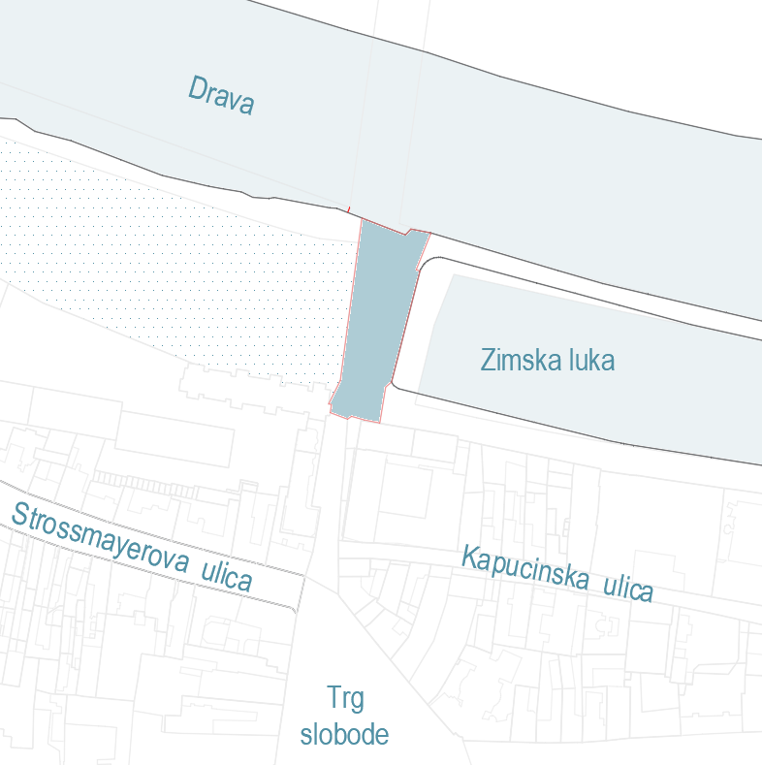**Područje obrazovanja:**  
Urbanizam, arhitektura

**Razina obrazovanja:**  
EQF 6 – studenti preddiplomskog studija arhitekture i urbanizma

**Virtualna komponenta radionice – online Teams sastanci:**

sredina 3. mjeseca

sredina 4. i

početak 5. mjeseca

**Datum početka i završetka fizičke aktivnosti:**  
31.3.2025. – 4.4.2025.

**Broj dodijeljenih ECTS bodova** (na predmetu Planiranje grada, 6. semestar):  
3 ECTS

**Glavni jezik radionice:**  
Engleski

**Grad održavanja:**  
Osijek

**Ciljevi i opis programa**  
Urbanistička radionica omogućuje studentima da sudjeluju u procesu urbanog projektiranja u međunarodnom i suradničkom timskom okruženju, na stvarnom prostornom zadatku. Sudionici će planirati transformaciju zapuštenog urbanog javnog prostora u vibrantno i dinamično javno mjesto. Glavni cilj radionice je razvoj konceptualnih ideja i preliminarnih rješenja za mali otvoreni javni prostor uz Dravu u Osijeku. Poseban naglasak stavit će se na održivost, rješenje temeljeno na prirodi, ublažavanje klimatskih promjena, razvoj plave i zelene infrastrukture te jačanje identiteta grada.

U početnoj fazi radionice studenti će se upoznati s mogućnostima lokacije, ograničenjima i očekivanjima različitih dionika. Predavanja o povijesti urbanog razvoja Osijeka i ulozi rijeke u oblikovanju grada pružit će studentima kontekstualno razumijevanje i ključne uvide za analizu lokacije. Uz mentorsku podršku, studenti će ocijeniti kontekst i ključne karakteristike odabrane lokacije, identificirajući elemente i kvalitete koje treba sačuvati i ugraditi u prijedloge rješenja.

U sljedećoj fazi studenti će razviti detaljno urbanističko rješenje ili smjernice za rješenje koje će adresirati ciljeve održivosti, prostorne zahtjeve i kvalitativne aspiracije. Svaka grupa predstavit će svoja rješenja vizualnim prikazima i usmenim objašnjenjima projekta. Studenti će tijekom procesa projektiranja dobivati smjernice i povratne informacije od lokalnih i gostujućih mentora.

Organizirat će se jednodnevni izlet u Vukovar kao dio procesa učenja. Tijekom ovog posjeta studenti će posjetiti dvije lokacije uz Dunav, od kojih svaka predstavlja jedinstvenu priču vezanu uz svoj prostorni i kulturni kontekst. Na terenu će studenti usporediti ove lokacije s odabranom lokacijom u Osijeku kako bi izveli zaključke i argumentirali svoje prijedloge.

**Opis virtualne komponente**  
Pripremna predavanja upoznat će studente s određenim prostorom, pružiti ključne informacije o Osijeku i detaljno obraditi povijest lokacije, uključujući prethodne arhitektonske natječaje za obližnje lokacije, konflikte, promjene u prostornoj dokumentaciji i dr. Također, studenti će dobiti pripremni zadatak: izraditi studije slučaja o dobrim primjerima urbanih rješenja uz rijeke iz država iz kojih dolaze. Nakon fizičkog dijela programa u Osijeku, održat će se dva virtualna sastanka putem Teamsa za mentoriranje urbanističkih rješenja, rasprave o prezentaciji predloženih rješenja i evaluaciju ciljeva projekta.

**Natječajni postupak**

U radionici može sudjelovati ukupno 8 studenata **2. ili 3. godine Sveučilišnog prijediplomskog studija Arhitekture i urbanizma GRAFOS-a**. Postupak evaluacije i odabira studenata će se provesti prema kriteriju prosječne ocjene studiranja i ocjene motivacijskog pisma.

Prijave se primaju putem Google obrasca <https://forms.gle/65TgdvwR9cexFnW47>

Prijave se primaju do **7. veljače 2025. godine**.

Veselimo se Vašoj prijavi!